**Pratica08 – Banco de dados**

**Joao Kevin – 01241154 – 1ADSB**

**Modelagem de dados**

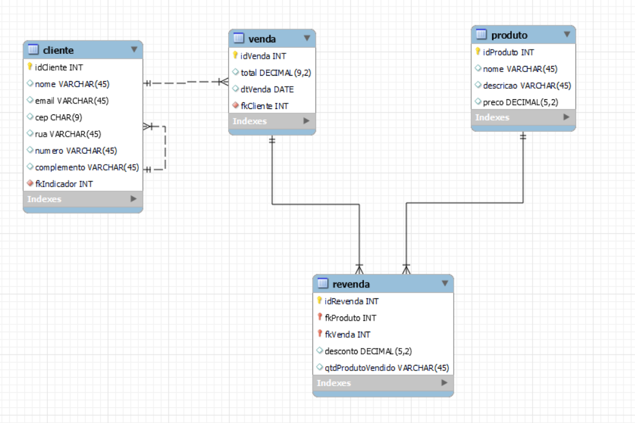

**Script Mysql**

use sprint3;

create table cliente (

idCliente int primary key auto_increment,

nome varchar(45),

email varchar(45),

cep char(9),

rua varchar(45),

numero varchar(45),

complemento varchar(45),

fkIndicador int,

foreign key (fkIndicador) references cliente(idCliente));

create table venda (

idVenda int primary key,

total decimal(5,2),

dtVenda date,

fkCliente int,

foreign key (fkCliente) references cliente(idCliente));

create table produto (

idProduto int primary key,

nome varchar(45),

descricao varchar(45),

preco decimal (5,2));

create table revenda (

idRevenda int,

fkProduto int,

fkVenda int,

primary key (idRevenda, fkProduto, fkVenda),

desconto decimal(5,2),

qtdProdutoVendido int);

-- Inserção de clientes

insert into cliente (nome, email, cep, rua, numero, complemento, fkIndicador) values

(null, 'João Silva', 'joao@email.com', '12345678', 'Rua das Flores', '123', 'Apto 101', NULL),

(null, 'Maria Souza', 'maria@email.com', '98765432', 'Avenida Principal', '456', NULL, 1),

(null, 'Carlos Oliveira', 'carlos@email.com', '54321678', 'Rua dos Passarinhos', '789', 'Casa 2', 2);

-- Inserção de vendas

insert into venda (idVenda, total, dtVenda, fkCliente) values

(1, 150.00, '2024-05-01', 1),

(2, 250.00, '2024-05-03', 2),

(3, 100.00, '2024-05-05', 3);

insert into venda (idVenda, total, dtVenda, fkCliente) values

(4, 200.00, '2024-05-06', 1);

-- Inserção de produtos

insert into produto (idProduto, nome, descricao, preco) values

(1, 'Camiseta', 'Camiseta de algodão', 25.00),

(2, 'Calça Jeans', 'Calça jeans azul', 50.00),

(3, 'Tênis', 'Tênis esportivo', 80.00);

-- Inserção de vendas de produtos

insert into revenda (idRevenda, fkProduto, fkVenda, desconto, qtdProdutoVendido) values

(1, 1, 1, 5.00, 2),

(1, 2, 1, 0.00, 1),

(1, 3, 2, 10.00, 1),

(2, 1, 3, 0.00, 3);

select * from cliente;

select * from venda;

select * from produto;

select * from revenda;

select * from cliente join venda on fkCliente = idCliente;

select * from cliente join venda on fkCliente = idCliente where cliente.nome like 'João Silva';

select * from cliente join cliente as indicador on cliente.fkIndicador = indicador.idCliente;

select * from cliente join cliente as indicador on cliente.fkIndicador = indicador.idCliente where indicador.nome like 'João Silva';

select * from cliente join cliente as indicador on cliente.fkIndicador = indicador.idCliente

join venda on venda.fkCliente = cliente.idCliente

join revenda on revenda.fkVenda = venda.idVenda

join produto on revenda.fkProduto = produto.idProduto;

select venda.dtVenda as DataVenda,

produto.nome as NomeProduto,

revenda.qtdProdutoVendido as QuantidadeDeProdutoVendido from venda

join revenda on revenda.fkVenda = venda.idVenda

join produto on revenda.fkProduto = produto.idProduto where idVenda = 1;

select produto.nome as NomeProduto,

produto.preco as ValorProduto,

sum(revenda.qtdProdutoVendido) as SomaQTDproduto

from produto join revenda on revenda.fkProduto = produto.idProduto group by produto.nome, produto.preco;

insert into cliente (nome, email, cep, rua, numero, complemento, fkIndicador) values

('joseana', 'joseana@email.com', '12345678', 'Rua das Flores', '123', 'Apto102', 2);

select * from cliente left join venda on venda.fkCliente = cliente.idCliente;

select min(preco), max(preco) from produto;

select sum(preco), round(avg(preco)) as media from produto;

SELECT COUNT(*) AS Quantidade FROM produto WHERE preco > (SELECT AVG(preco) FROM produto);

select sum(distinct preco) from produto;

select sum(preco) from produto join revenda on revenda.fkProduto = produto.idProduto

join venda on revenda.fkVenda = venda.idVenda where idVenda = 1;